Arbeits-Blatt: Holz-Werkstatt
Arbeiten mit der  Tisch-Fräsmaschine | 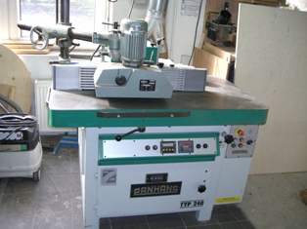
Gefährdungen:
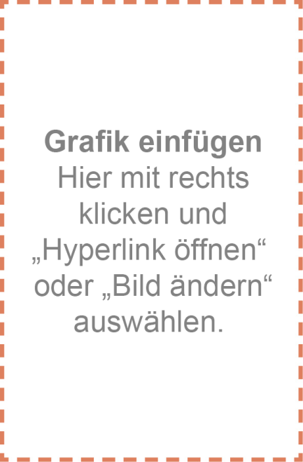
Schutz-Maßnahmen:

